試說竹書《凡物流形》“俯而尋之”
（首發）

劉信芳
安徽大學歷史系

關鍵詞：竹書 字形 俯 尋
摘要：上博藏竹書七《凡物流形》“俯而尋之”，整理者的釋文為“任而伏之”，明顯有誤。本文認爲：所謂“任”字應釋為“俯”，“伏”字應隷定為“尋”。並對句意作出説明。

上博藏竹書七《凡物流形》甲23：

女（如）欲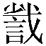（察）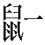（一），卬（仰）而視之，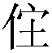（俯）而尋之，母（毋）遠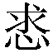（求），厇（度）於身旨（稽）之。

“而”上一字原簡字形如下：
甲23 乙15
整理者隷定為“任”，讀書會從其隷定而存疑。按該字左從人，右旁上從宀形，下從土，可隷定為“”，讀為“俯”。上博藏五《三德》15：“府（俯）視囗囗，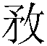（務）辳（農）敬戒。”“府”之字形如下：
古璽3358“府”作：

“府”從付聲，“”以“土”為聲符，上古音付為侯部幫紐字，土為魚部透紐字，古讀音近。典籍多“仰”、“俯”相對而言之例，如《太玄經》卷七：“仰而視之在乎上，俯而窺之在乎下。”因而讀“”為“俯”的可靠性是很充分的。
“而”下一字原簡字形如下：
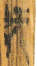甲23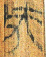乙15
整理者隷定為“伏”，讀書會亦是從其隷定而存疑。該字字形奇特，但仔細分析，則可以看出是兩手連帶肢體的交叉形體。我們不妨將簡乙15的字形分解為上下手形如下：
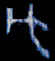上手形下手形
下手形經旋轉為：
將兩手形重組為：
簡甲23的字形也可如法炮製：
上 下 下手形旋轉 重組

甲骨文、金文尋字左為兩臂伸出度量八尺之形，右竪畫為肢體形。字形分別如下：
甲骨文：
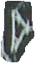
（參看甲骨文編七三四頁，後一例為花東H3：1287.20）
金文字形：
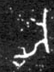子口尋鼎 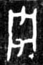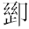簋 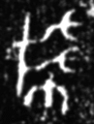琱生尊 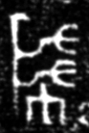琱生尊2
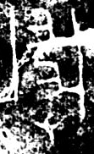鄩仲盤 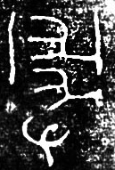尋仲匜 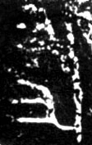尋伯匜 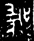甚六鐘
從上面字形比較我們可以清楚地看到，重組字形與甲骨文、金文尋之字形吻合，特別是與金文字形完全一致。因此我們認為上博藏竹書七《凡物流形》甲23 、乙15應當是尋字的變體。
《詩·魯頌·閟宮》：“是斷是度，是尋是尺。”“尋”本長度單位，用作動詞則是度量尋求的意思。朱駿聲《說文通訓定聲》：“尋所以度物，故揣度以求物謂之尋。”《國語·周語中》“三軍之所尋，将蠻夷戎狄之驕逸不虔，於是乎致武”，韋昭注：“尋，討也。”韋昭釋尋為“討”本身沒錯。但《國語》原文的意思是，蠻夷戎狄有服從周天子者，亦有反叛者；經揣度分析而知其有驕逸不虔者，將付諸武力。知原文“尋”仍含有“揣度以求”的意思。
不難看出，簡文“（俯）而尋之”與“厇（度）於身旨（稽）之”句義相涵，“尋”字是用“尋”之本義。
古人仰觀天文，俯察地理。觀天用晷儀或式盤，晷儀、式盤的構造原理其實就是天象之投影。晷儀、式盤不僅用來定方位，而且還可以依據不同地區日影之長短來測距離。而實用的測量單位如寸、尺、尋、丈、步等，原本與身體相關。天象可觀而不可實測，故須俯而尋之，尋之的具體手段則為“度於身稽之”。當然這是字面意義的解釋，更深的思想涵義則在於，人本天生地長，知天所以知人，同時人又可以依據自身的秉賦領悟天地之理，此所以知己猶知人。詩云：“他人有心，予忖度之。”子曰：“己所不欲，勿施於人。”是亦“度於身稽之”也。郭店簡《成之聞之》19：“察反諸己而可以知人。”《尊德義》9：“知己所以知人，知人所以知命，知命而後知道，知道而後知行。”《語叢一》26～27：“知己而後知人，知人而後知禮，知禮而後知行。”上博藏五《三德》17：“知天足以順時，知地足以由材，知人足以會（合）親。”諸例亦可以與“度於身稽之”互參。

馬承源主編：《上海博物館藏戰國楚竹書（七）》，上海古籍出版社，2008年12月。釋文採納了復旦大學出土文獻與古文字研究中心研究生讀書會《〈上博七·凡物流形〉重編釋文》（www.gwz.fudan.edu.cn 2008-12-31）的意見。“察”字釋讀依徐在國說，參氏著《談上博七〈凡物流形〉中的“詧”字》，www.gwz.fudan.edu.cn 2009-1-6。本文凡引竹簡原文均附竹簡編號，不另具頁碼。
馬承源主編：《上海博物館藏戰國楚竹書（七）》，263頁。
復旦大學出土文獻與古文字研究中心研究生讀書會：《〈上博七·凡物流形〉重編釋文》，www.gwz.fudan.edu.cn 2008-12-31。

